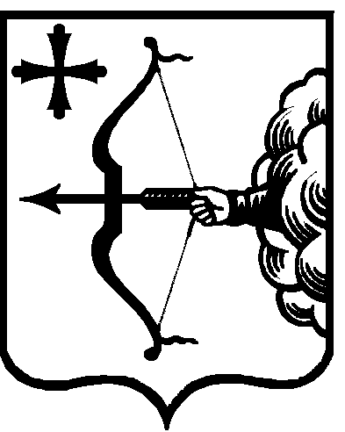

ПРАВИТЕЛЬСТВО КИРОВСКОЙ ОБЛАСТИ
ПОСТАНОВЛЕНИЕ
27.06.2016 |  | № | 108/378
г. Киров

О Порядке составления проекта бюджета
Кировского областного территориального фонда
обязательного медицинского страхования

В соответствии со статьями 169 и 184 Бюджетного кодекса Российской Федерации, пунктом 1 статьи 24, статьей 59 Закона Кировской области
от 24.10.2013 № 336-ЗО «О бюджетном процессе в Кировской области» (с изменениями, внесенными законами Кировской области от 23.12.2014 № 490-ЗО, от 05.11.2015 № 580-ЗО, от 31.05.2016 № 666-ЗО) Правительство Кировской области ПОСТАНОВЛЯЕТ:
1. Утвердить Порядок составления проекта бюджета Кировского областного территориального фонда обязательного медицинского страхования (далее – Порядок) согласно приложению.
2. Установить, что Порядок принадлежит применению при ежегодной разработке проекта бюджета Кировского областного территориального фонда обязательного медицинского страхования на очередной финансовый год и плановый период.
3. Признать утратившим силу постановление Правительства Кировской области от 18.06.2013 № 213/344 «О Порядке составления проекта бюджета Кировского областного территориального фонда обязательного медицинского страхования».
4. Контроль за выполнением постановления возложить на
заместителя Председателя Правительства области Матвеева Д.А.

И.о. Председателя Правительства
Кировской области А. Б. Кузнецов

